**Задача**

Необходимо создать городской портал «Сделаем лучше вместе!» по приему заявок на устранение проблем в городе: ямочный ремонт дорог, ремонт детских площадок, зданий сооружений и т.д.

**Авторизация на сайте:**

Администратор: логин - admin пароль- admin

Пользователь: логин - user пароль - user

**Задачи их решения.**

Первым что я решил сделать, быстрое и удобное меню чтобы быстро работать, создал меню с ссылками с помощью html и css.

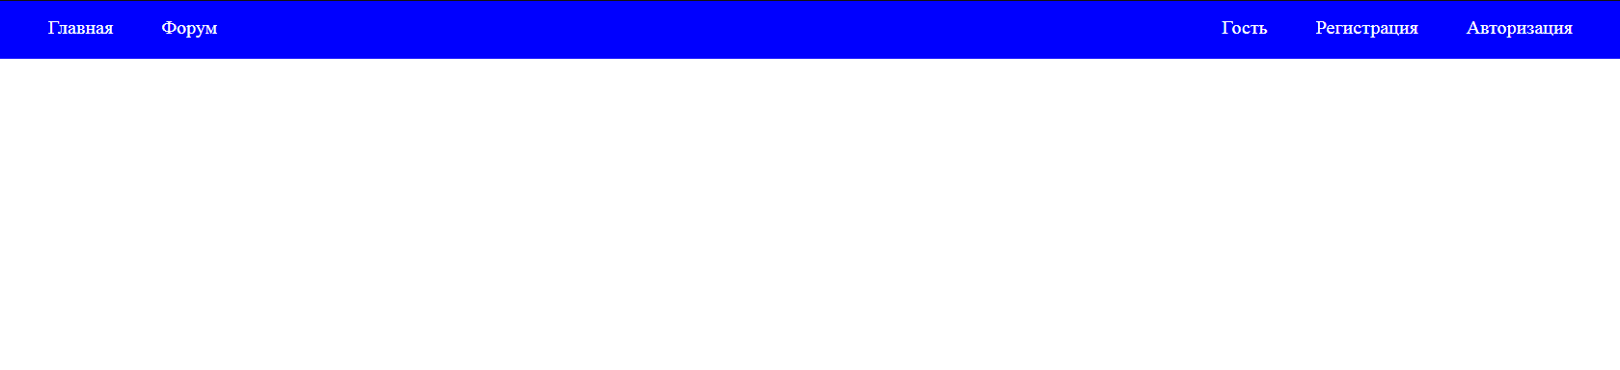

Затем я решил сделать форму для регистрации и авторизации.

Чтобы подключаться к базе данных я создал файл с подключением.

Создал в базе данных таблицу, откуда буду брать данные и записывать, назвал “users” использовал phpmyadmin т.к с ней очень удобно работать:



Затем создал отдельную страничку по регистрации, создал input’ы и уже в php я в переменные записывал данные с инпутов с помощью метода например: $login = $_POST[“login”]. Затем я сделал проверку на заполненность полей. Все проверки я организовал с помощью массива, затем я сделал check. Все поля что мы заполняли я отправлял базе данных, выглядит это так mysqli_query($db,"INSERT INTO ".$table." (FIO,Login,Email,Password,Role) VALUES ('$FIO','$login',' $Email','$password','2')");

Затем я создал сообщение об успешной регистрации.

При регистрации всем пользователям роль ставлю как 2:

2- это пользователь

3- администратор

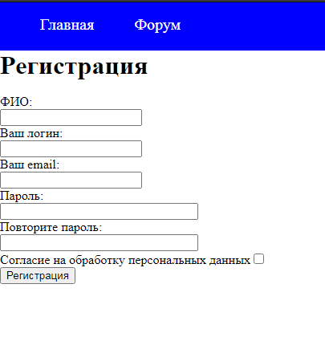

Следующей задачей было создание авторизации.Я решил использовать сессии вместо куки, т.к с ними проще работать, более безопасный, и отлично подходит под сайт, а куки очень легко можно украсть, взломать и он не долговечен. При вводе неправильного пароля сопровождается сообщением. При входе у нас логин и роль сохраняются в сессии чтобы потом на сайте указывать кто авторизован. При авторизации на главном сайте пропадают ссылки на регистрацию и авторизацию, вместо этого появляется имя пользователя и кнопка выйти. Создал отдельно файл чтобы выполнять выход с аккаунта(сессии).



**Создание формы заявки и вывод информации о пользователе.**

Задачей стояла сделать вывод информации о пользователе.

Сайт получает данные сессии от бд, затем он записывает все в переменные, и уже затем переменные мы записываем в созданные таблицы.

При нажатии на пользователя, выводится информация о пользователе.

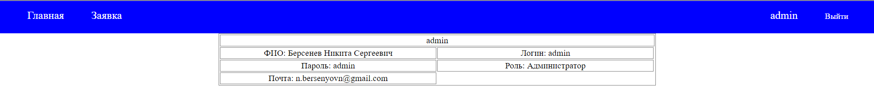

Затем я сделал страницу на заявку. Сделал input для ввода названия, описания. Затем я сделал выбор для категории методом select. И форму для загрузки файлов и кнопку отправить. Нужно сделать так, чтобы при загрузке фотографии и отправке всех форм в базу данных, информация о фотографии отправлялась в базу данных “Название и расширение”, а сама фотография отправлялся на сам сайт в папку. Все формы проверяются на заполнение и отправляются на базу данных, кроме одного, у меня никак не получается сохранять файл на сайте.

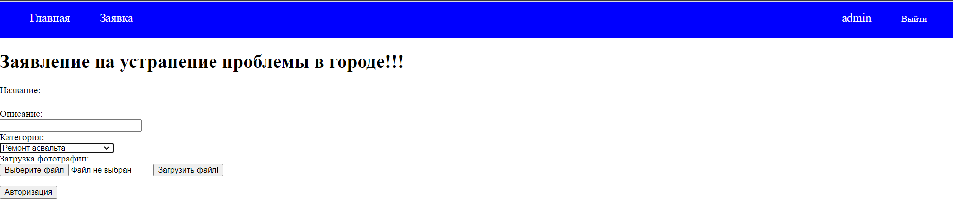

**Д обавление заявки и отображение последних заявлений на главной странице.**

Разобравшись с сохранением файла, я сделал так, чтобы при сохранении файла, сам файл сохранялся в отдельной папке на хостинге, а путь этого файла сохранял в БД. Выглядит как то это так   
То есть уже легче будет отображать изображение.

И затем я сделал отображение последних 4 записей, пока что это просто записи. Т.к в задании нужно отображать последние 4 записи решенные, то у меня пока что то просто отображения. Уже позже я сделаю просмотр у каждого пользователя его заявок, и админ. панель для администратора, чтобы он мог изменять статусы и создавать решения.

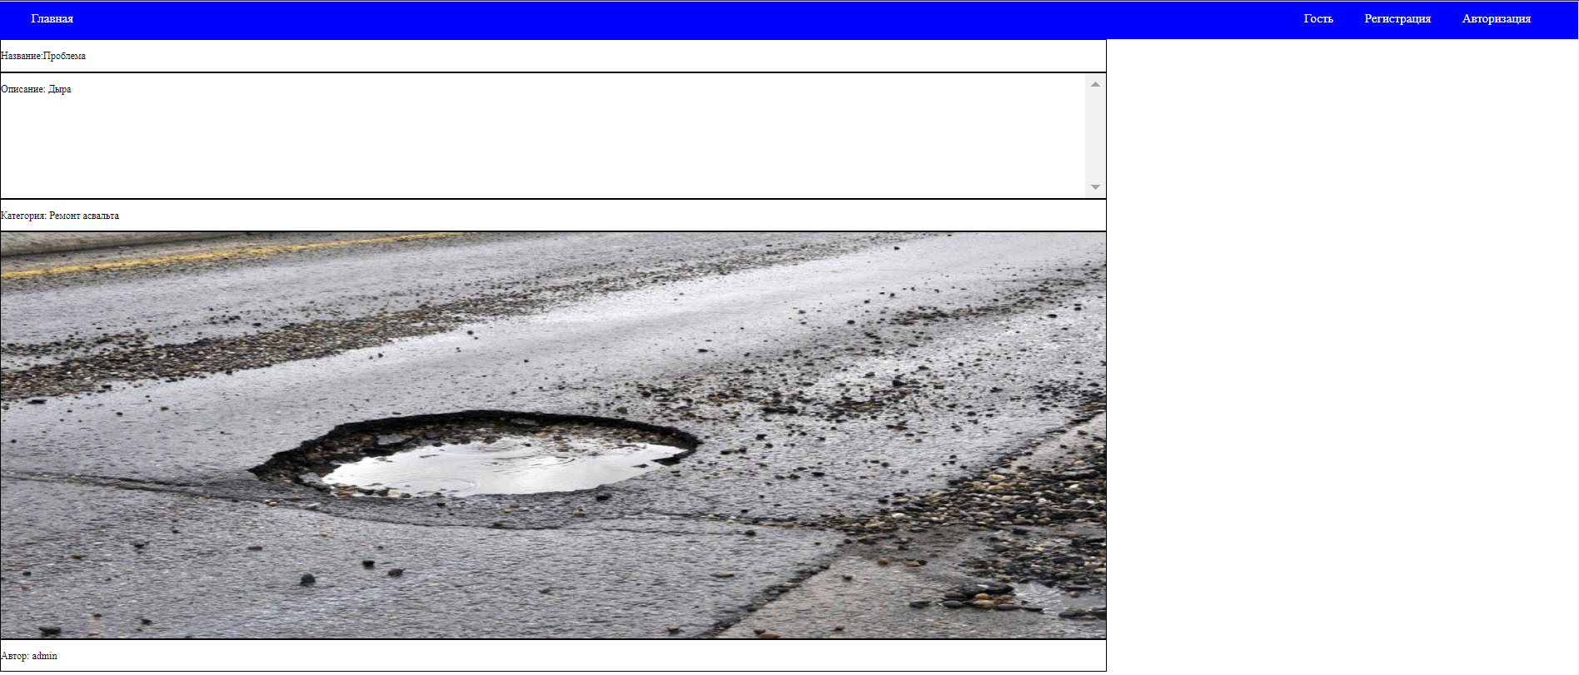

**Создание админ панели, вывод данных, выполнение заявки.**

Пришло время заняться админ панелью. При входе пользователя с админ правами, открывается возможность “админ панель”.



При наведении на “Админ панель”, открывается подменю с основными ссылками. “пользователь” ссылка имеет возможность выводить всех пользователей зарегистрированных на сайте, пока что это просто информация, в следующем отчете я добавлю просмотр информации и изменение.

“Администраторы” ссылка имеет такую же возможность как и с пользователями. “



“Просмотр заявок” ссылка имеет возможность просмотра заявок которые отправлял пользователь, также имеется возможность удаления заявки, подробный просмотр заявки, и отправка решение проблемы в заявке. То есть когда нам пользователь отправляет заявку с фотографией, то на решение проблемы должно уже быть доказательства что проблема решена. Также при отправке заявки она имеет значение “рассматривается” при подтверждении администратором, прикрепляется фото доказательство и меняется значение заявки на “Выполнена”.

На главной странице сделал оптимизацию по выводу заявок, и чтобы выводились последние 4 решенные заявки.



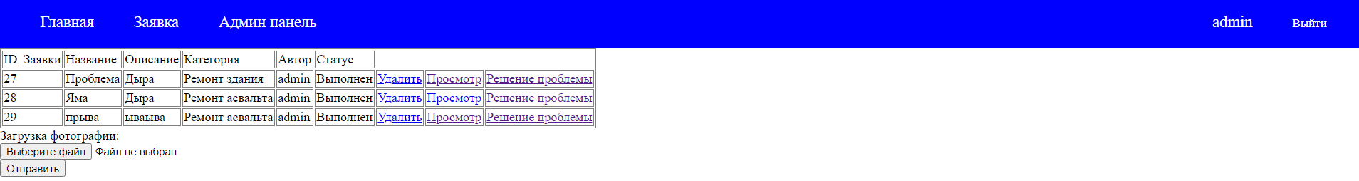

**Завершение функциональной части.**

Добавил в просмотр заявок отклонение заявки

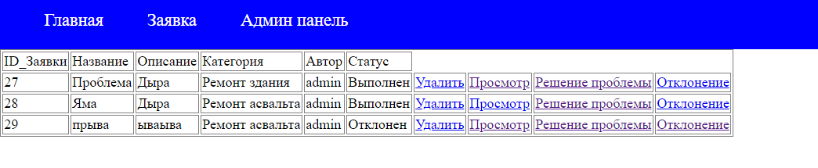

Дальше я добавил в админ панель возможность добавить категории, теперь при входе в категории можно посмотреть их, добавить или удалить.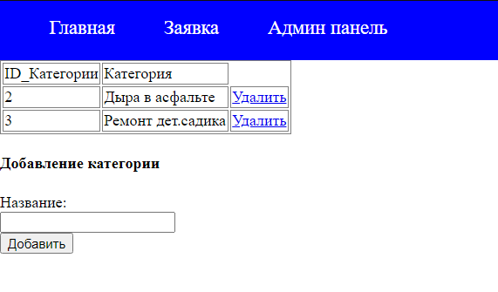

Следующим чем я занялся, это просмотр своих заявок, возможность имеет каждый пользователь. Теперь при входе, нажав на имя пользователя, то можно посмотреть свои заявки, также просмотр статуса, удаление и просмотр.

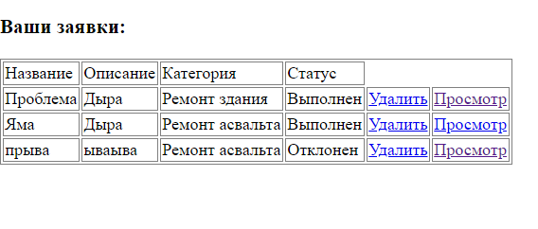

Теперь стояла задача, сделать обновление решенных заявок и кол-во, использовав javascript я реализовал. Теперь обновление данных происходит каждые 5 секунд без обновления страницы. Интересной особенностью обновления данных, было в задании, нужно выводить звуковой сигнал при добавлении решенной заявки, теперь при добавлении заявки производится звук на самом сайте.

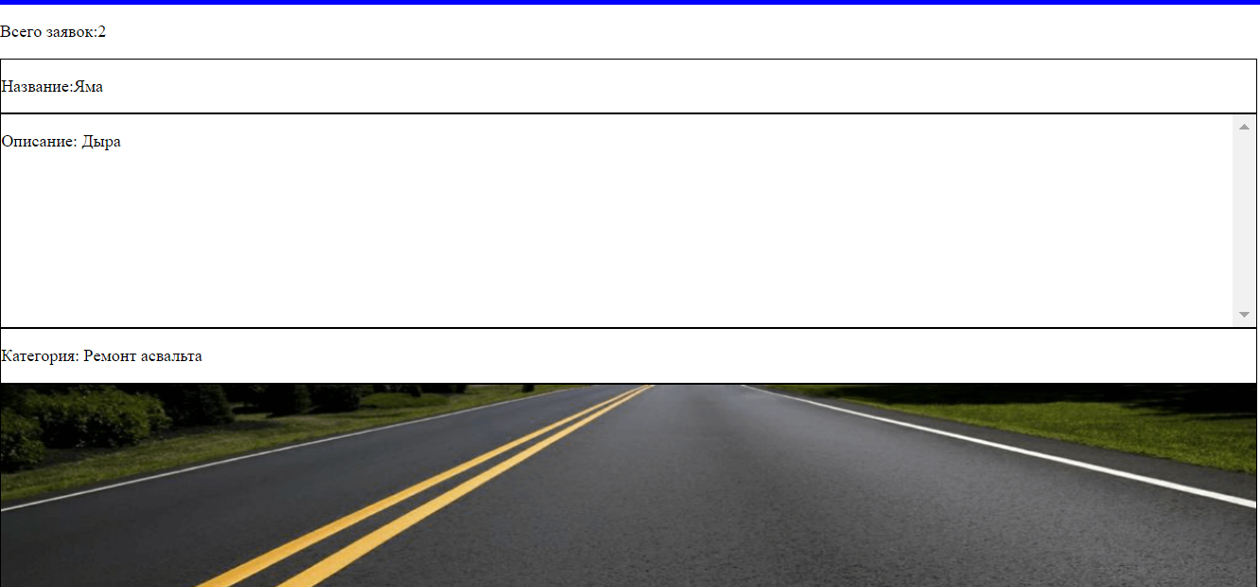

И теперь осталось малое с помощью “Масштабирования” реализовать показ фотографии до и после. Я решил реализовать на CSS. Теперь при наведении мыши на фотографию, у нас меняется фотография.

**Стилизация сайта**

Когда я закончил с функциональной частью, я начал преображать и “разукрашивать” сайт.

Первым делом я занялся меню, и сделал выпадение подменю.



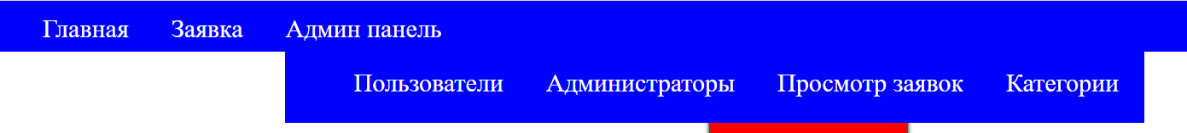

Затем я добавил стили для показа информации о решенных заявках, решил сделать с красным фоном, чтобы бросалось в глаза.

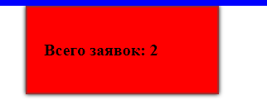

Решил выводить последние решенные задачи по центру. Увеличил размер шрифта, чтобы было можно увидеть, немного изменил блоки, добавил объемную рамку с тенью.

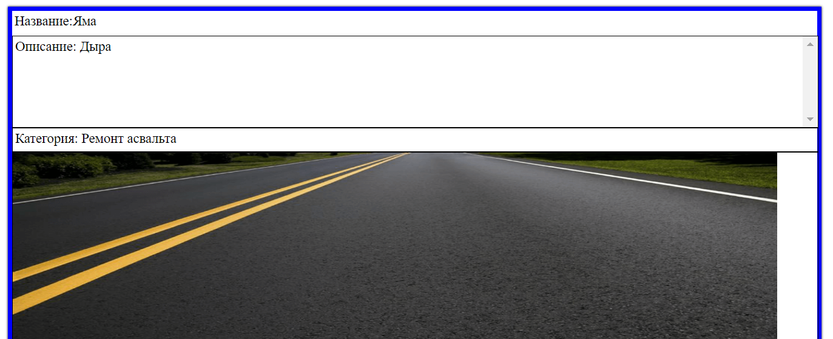

Затем я все <input> изменил на более красивые и удобные, получилось вот так

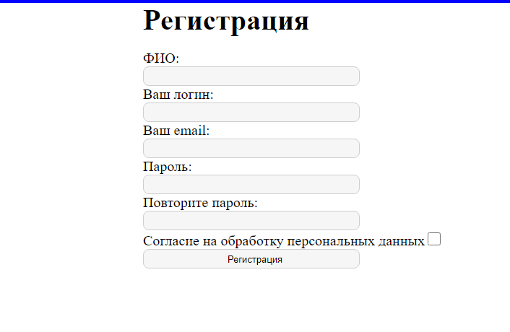

На странице регистрации, все выровнял по центру для удобства и увеличил текст. Аналогично и с авторизацией, и подачей заявки только изменил цвет кнопок.

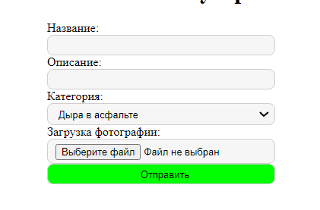



На странице “информация о пользователе и его заявок” изменил таблицу и добавил стилей, и выровнял по центру. Также изменил кнопки.

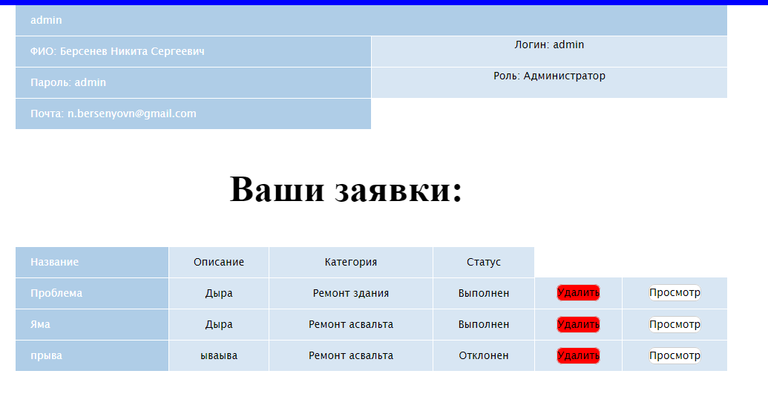

Остальные страницы, аналогичны странице “информация о пользователе и его заявок”.





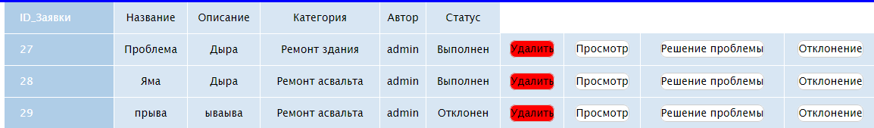

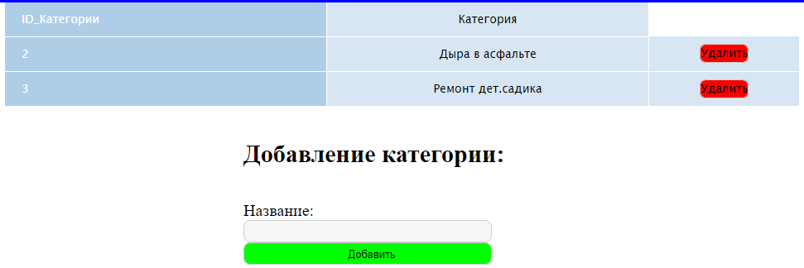

**Заключение**